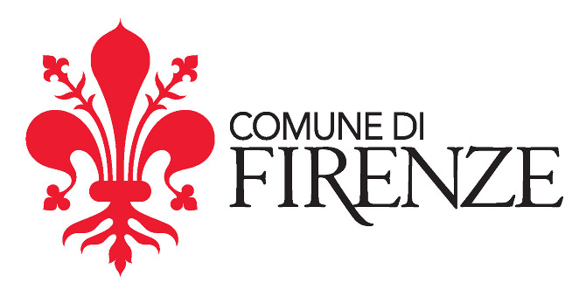
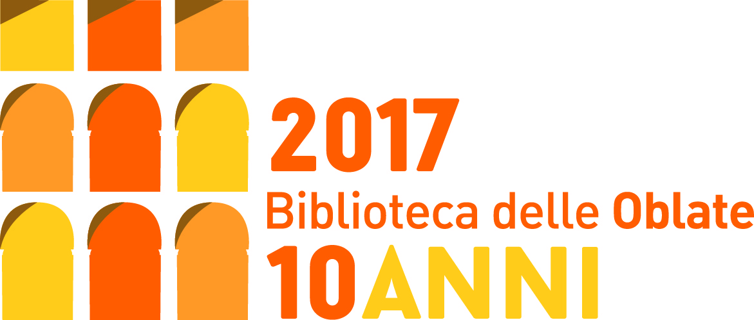
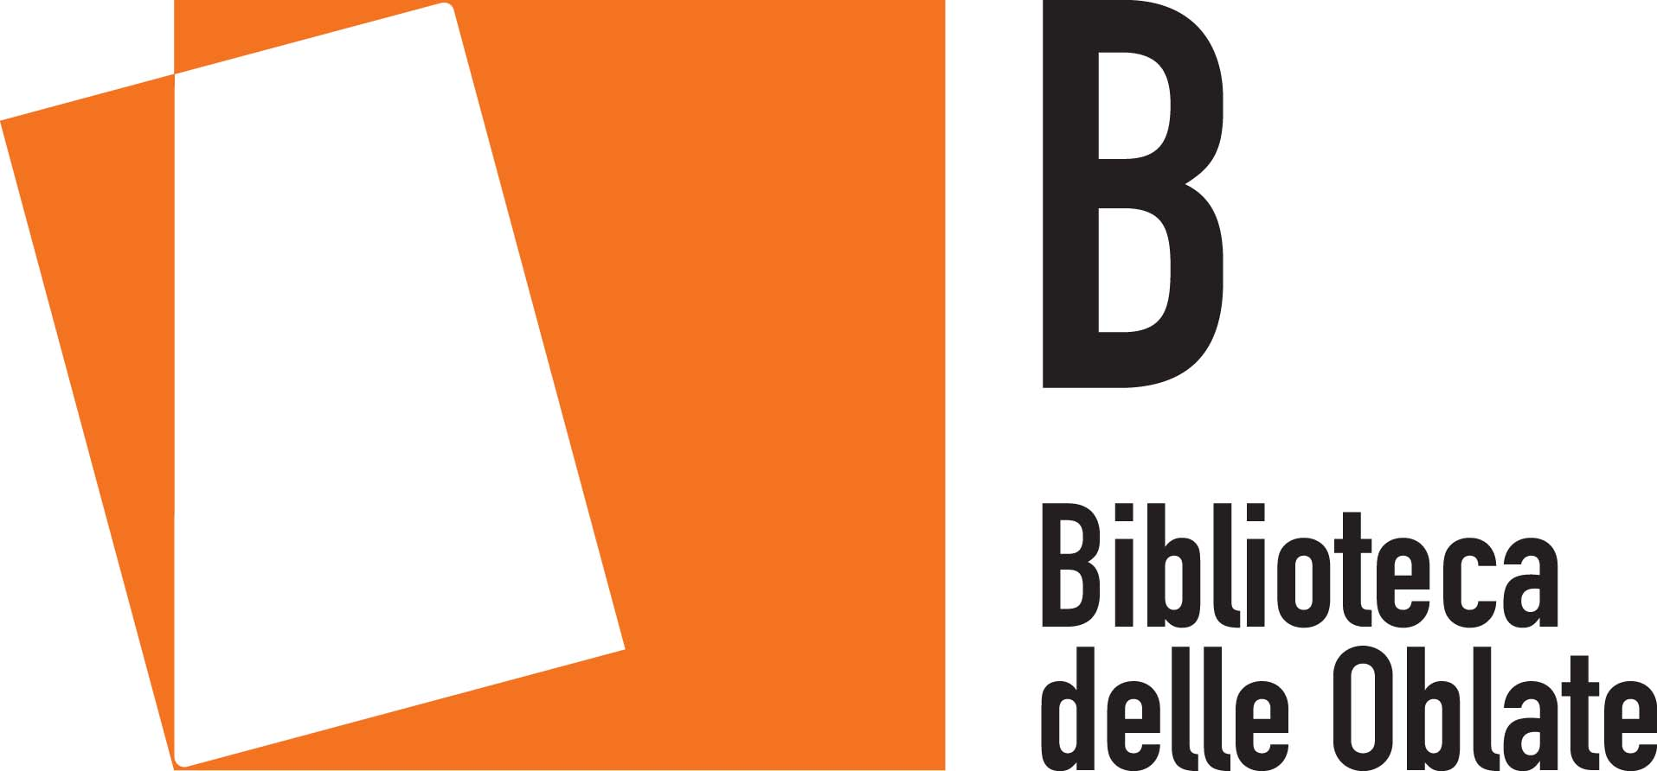

BIBLIOTECA DELLE OBLATE
DOVE LA CITTÀ SI INCONTRA
2007 – 2017
INTRODUZIONE
2007- 2017 // 10 candeline per 10 anni di Biblioteca delle Oblate

Era il 25 maggio 2007 quando a Firenze fu inaugurato un nuovo spazio per la città: la Biblioteca delle Oblate, il luogo "dove la città s'incontra".
Questo lo slogan che in 10 anni da auspicio è diventato una realtà consolidata.
Oggi la Biblioteca delle Oblate si presenta dinamica, flessibile, contemporanea, accessibile, amichevole, accogliente e soprattutto sempre più ampia: la crescita dell'offerta bibliografico-documentaria è passata da 42.000 a 140.000 con una crescita del 333%, oltre 88.000 gli iscritti di tutte le età, quasi 1milione di prestiti, un orario di apertura tra i più estesi in Europa e, grazie al progetto Grandi Oblate, un aumento della superficie da 3000 a 4589 mq.
Ricca la proposta di attività culturali e servizi gratuiti rivolti a tutte le fasce d'età per trascorrere il tempo libero, leggere, studiare, informarsi e partecipare alla vita culturale della città.

Il programma dei festeggiamenti per il decimo anniversario (dal 23 al 28 maggio) è un vero e proprio Festival delle Oblate, oltre 50 le iniziative messe in campo in questi giorni, che desiderano mettere in evidenza le diverse tipologie di offerte e la varietà del pubblico, ponendo un’attenzione particolare ai nuovi servizi e alle nuove opportunità offerte in questi anni: l'adesione alla biblioteca digitale DigiToscana-MediaLibraryOnLine, il servizio SPAD di prestito a domicilio per persone che sono in difficoltà a raggiungere la biblioteca, i corsi di alfabetizzazione informatica, lo sportello Benvenuto Bebè per informare genitori, nonni e tate sui benefici della lettura ad alta voce con consigli su cosa leggere e come leggere ai bambini. Durante i festeggiamenti sarà inaugurato nella Sezione Bambini e Ragazzi il Baby Pit-Stop, nato in collaborazione con Unicef, un ambiente accogliente e riservato dove è possibile allattare su una comoda poltrona e cambiare il pannolino.

Tutti potranno partecipare gratuitamente a incontri, letture animate, laboratori, conferenze, presentazioni di libri, una visita guidata al complesso architettonico delle Oblate e persino un viaggio tetrale itinerante negli spazi della Biblioteca… il 25 maggio grande festa con auguri di compleanno, premiazione dei Lettori + , musica, taglio della torta e brindisi.

Dal 15 maggio, inoltre, sarà possibile scattare una foto nelle speciali cornici realizzate per i dieci anni della biblioteca da condividere sui social network utilizzando #oblate10. Le migliori saranno condivise sul profilo Instagram della Biblioteca @biblioblate.

Un caloroso grazie al personale della Biblioteca, dipendenti e operatori della ATI , alle istituzioni, alle associazioni che contribuiscono alla diversità e alla qualità dell’offerta culturale, ed in particolare all’Associazione Culturale Conoscere Firenze, ai volontari del Servizio Civile Nazionale e Regionale, alle case editrici che hanno collaborato alla premiazione dei “lettori +” e soprattutto grazie alla partecipazione del pubblico di ieri, di oggi e di domani.

PROGRAMMA

Martedì 23 maggio
h. 17.56 // Giardino
Ad alta voce contro la mafia. Letture nelle Biblioteche Comunali Fiorentine
In occasione del 25° Anniversario della strage di Capaci lettura corale ad alta voce in tutte le Biblioteche Comunali Fiorentine di testi scelti dai bibliotecari che hanno come tema la mafia e la legalità. L'iniziativa è organizzata nell'ambito della campagna nazionale Maggio dei Libri e in occasione del Festival della legalità.
Ai partecipanti verrà distribuito il libretto con i brani scelti fino a esaurimento scorte.
Letture a cura dei rappresentanti delle istituzioni, dei bibliotecari, dei volontari del Servizio Civile, delle associazioni, dei lettori.

h. 21.00 // Sala Storica
La Battaglia dei mostri
Gara di disegno
Quattro squadre di disegnatori-pittori si sfideranno nel creare mostri, fantasmi e esseri deformi controllati da un arbitro. Due giudici e il pubblico indicheranno il vincitore in base all’originalità, la tecnica e l’esecuzione. A cura dell’Associazione Culturale Nemo.

Mercoledì 24 maggio
h. 10.00 // Sezione Bambini e Ragazzi
Benvenuto bebè - Speciale Compleanno - logo Nati per leggere Toscana
Sportello per informare genitori, nonni e tate sui benefici della lettura ad alta voce con consigli su cosa leggere e come leggere ai bambini.
In occasione del compleanno una lettura speciale dedicata ai bambini da 0 a 3 anni e alle loro famiglie, per scoprire insieme che non è mai troppo presto per leggere una storia!
Lettura di Buongiorno postino di Michaël Escoffier, Matthieu Maudet (Babalibri, 2012).
Con la partecipazione del Servizio Stranieri Immigrazione del Comune di Firenze. Su prenotazione.

h.18.30 // Altana.
Voci di Firenze tra suggestioni e ricordi
Un viaggio a ritroso nella storia della città di Firenze, tra musica e lettura per raccontare il cuore pulsante delle Oblate!
Lettura scenica a cura di Letizia Fuochi con sonorizzazioni dal vivo di Francesco Cusmano. A cura dell'Associazione culturale La Nottola di Minerva

h. 21.00 // Sala Conferenze
Presentazione del libro Il vuoto fra gli atomi di Silvia Petroni (ETS, 2016) promossa dal CAI sez. Firenze, con la presenza dell’autrice e dell’alpinista Cristiana Casini, introduce Francesco Recami.

Giovedì 25 maggio (Compleanno)
h. 10.00 // Sezione Bambini e Ragazzi
I segreti della biblioteca - Caccia al libro
I ragazzi della scuola primaria Cairoli si sfideranno attraverso un gioco a punti con domande sulla letteratura per ragazzi e sui servizi della biblioteca. Risolvendo indizi e cercando informazioni, i ragazzi si muoveranno su tutti i piani della struttura scoprendo così le diverse sezioni. L'obiettivo è completare tutte le richieste del gioco e tornare il più velocemente possibile in Sezione per scoprire chi ha ottenuto il punteggio maggiore.

h. 10.00-12.00 // Saletta Riunioni
Alfabetizzazione informatica
Servizio gratuito di supporto, facilitazione e assistenza guidata all'uso del computer.
A cura dei volontari del Servizio Civile Regionale. Su prenotazione.

h. 11.00-17.00 // Chiostro
Info-point delle Associazioni - partner
L'Associazione Auser - Sezione centro storico raccoglie i libri in dono per il prestito in corsia presso l'Ospedale di Santa Maria Nuova nell'ambito del progetto regionale “Un libro e un volontario per amico… leggere fa bene”

h. 16.30 // Giardino
Le Scacciapaura
Le streghe Scacciapaura tirano le fila delle loro storie più belle. tagliano, impastano, sminuzzano e affettano le gesta impavide dei personaggi della tradizione. Liberamente ispirato a Le favole italiane di Italo Calvino. Per bambini dai 5 ai 10 anni. A cura dell'Associazione culturale La Nottola di Minerva in collaborazione con la Compagnia teatrale Catalyst

h. 17.30 // Giardino
Leggenda abruzzese: il mostro del mare
Spettacolo di burattini per bambini dai 4 ai 7 anni
In collaborazione con l’Associazione Culturale Teatrolà. Su prenotazione.

h. 17.00 // Sala Conferenze
Compleanno con gli scrittori
Un pomeriggio per festeggiare i dieci anni della biblioteca insieme agli autori del progetto “La biblioteca adotta lo scrittore” e omaggio ai lettori con Pietro Grossi e Tiziano Scarpa.
Auguri del Sindaco del Comune di Firenze Dario Nardella con ringraziamenti alle Associazioni e ai partner che collaborano nei progetti..
Premiazione dei Lettori +

h. 18.30 // Giardino
10 candeline!
Brindisi e torta offerti dalla Caffetteria della Oblate
Concerto del gruppo Generazione Alabarda Spaziale, orchestra di sigle dei cartoni animati anni ’70, ’80, ’90 diretta dal Maestro Carlo Chiarotti. A cura dell'Associazione culturale La Nottola di Minerva

h. 20.30 e h. 21.30 // Intera struttura
Non avrà mai fine la carità. Le Oblate e la loro storia
Viaggio teatrale itinerante in biblioteca.
In collaborazione con la Compagnia delle Seggiole. Su prenotazione.

Venerdì 26 maggio
h. 10.00 // Sezione Bambini e Ragazzi
Benvenuto bebè - Speciale compleanno
Sportello per informare genitori, nonni e tate sui benefici della lettura ad alta voce con consigli su cosa leggere e come leggere ai bambini.
In occasione del compleanno una lettura speciale dedicata ai bambini da 0 a 3 anni e alle loro famiglie, per scoprire insieme che non è mai troppo presto per leggere una storia!
Lettura di La cosa più importante (Fatatrac, 2016) di Antonella Abbatiello. Su prenotazione.

h. 10.00-12.00 // Saletta Riunioni
Alfabetizzazione informatica
Servizio gratuito di supporto, facilitazione e assistenza guidata all'uso del computer.
A cura dei volontari del Servizio Civile Regionale. Su prenotazione.

h. 11.00 // Sala Conferenze // Sala Storica
Cerimonia di intitolazione della Sala Conferenze a Sibilla Aleramo e della Sala Storica a Dino Campana
Con la partecipazione di: Assessore Sport, Tradizioni Popolari, Politiche Giovanili e Toponomastica, Andrea Vannucci
e della Presidente della V Commissione Consiliare, Federica Giuliani,.
A conclusione Un mistero di sogni avverati. Massimiliano Larocca canta Dino Campana, lettura scenica con sonorizzazioni dal vivo.
A cura dell'Associazione culturale La Nottola di Minerva

h. 11.00-17.00 // Chiostro
Info-point delle associazioni - partner
L'Associazione Conoscere Firenze presenta i propri servizi e collaborazioni con la Biblioteca

h. 16.00-17.45 // Intera struttura
Il suono della lettura
Percorso di letture ad alta voce dei ragazzi dell’Alternanza Scuola Lavoro delle scuole superiori della città a conclusione del percorso svolto nelle Biblioteche Comunali Fiorentine.
Alla conclusione plenaria in Sala Conferenze.
In collaborazione con l’Associazione La Stanza dell’Attore, Maria Cristina Chiesi e gli studenti del Liceo classico Dante, Liceo classico Michelangiolo, I.S.I.S Gobetti-Volta, I.S.I.S. Machiavelli.

h. 16.30 // Giardino
Le Scacciapaura
Le streghe Scacciapaura tirano le fila delle loro storie più belle. tagliano, impastano, sminuzzano e affettano le gesta impavide dei personaggi della tradizione. Liberamente ispirato a Le favole italiane di Italo Calvino. Per bambini dai 5 ai 10 anni. A cura dell'Associazione culturale La Nottola di Minerva in collaborazione con la Compagnia teatrale Catalyst

h. 17.00 // Sezione Bambini e Ragazzi
Un nido di libri
A conclusione del progetto Un nido di libri realizzato con l'Asilo nido Baloo, nell'anno scolastico 2016/2017, i bambini accompagnati dalle famiglie ascoltano la lettura di Ranocchio e un giorno molto speciale (Bohem Press, 2011) di Max Velthuijs.

h. 18.30 // Sala Conferenze
Canto la biblioteca
Il canto sociale e di tradizione orale
Performance dei Cantatorri dell’Associazione Le arti in gioco, diretti da Elena Mercuri, con Giacomo Gentiluomo (chitarra), Eleonora Tassinari (violoncello e fisarmonica), Walter Marotta (chitarra). In collaborazione con l'Associazione culturale La Nottola di Minerva
h. 20.30 e h. 21.30 // Intera struttura
Non avrà mai fine la carità. Le Oblate e la loro storia
Viaggio teatrale itinerante in biblioteca.
In collaborazione con la Compagnia delle Seggiole. Su prenotazione.

Sabato 27 maggio
h. 9.00-12.00 // Sala Storica
Biblio-Verde-Arte Passi. Passeggiate alla scoperta delle biblioteche, del patrimonio storico-artistico e ambientale del territorio
Ritrovo e partenza dalla Biblioteca per un percorso a piedi per il centro storico (lunghezza 4 km, durata 2 ore). A conclusione rientro in biblioteca e letture ad alta voce di Riccardo Rombi. A cura dell'Associazione culturale La Nottola di Minerva.

h. 10.00 // Sezione Bambini e Ragazzi
Inaugurazione del Baby Pit-stop
Lo spazio comodo e confortevole per allattare al seno e cambiare il pannolino della Sezione Bambini e Ragazzi
Presentazione al pubblico con: Monica Pierattelli (pediatra), Elisa Berti (Associazione Mamme amiche), Rosella Di Bella, (presidente del Comitato UNICEF di Firenze).
Letture ad alta voce di Gaia Nanni (Associazione culturale La Nottola di Minerva) dai testi di Tracy Hogg: un percorso per scoprire il linguaggio segreto dei neonati.

h. 10.00-12.00 // Saletta Riunioni
Alfabetizzazione informatica
Servizio gratuito di supporto, facilitazione e assistenza guidata all'uso del computer.
A cura dei volontari del Servizio Civile Regionale. Su prenotazione.

h. 16.30 // Giardino
Le Scacciapaura
Le streghe Scacciapaura tirano le fila delle loro storie più belle. tagliano, impastano, sminuzzano e affettano le gesta impavide dei personaggi della tradizione. Liberamente ispirato a Le favole italiane di Italo Calvino. Per bambini dai 5 ai 10 anni. A cura dell'Associazione culturale La Nottola di Minerva in collaborazione con la Compagnia teatrale Catalyst

h. 17.00 // Sala Conferenze
Nella Tradizione delle Oblate di Firenze: salute e cultura con la “cura” delle donne
Conferenza a cura di Anita Tosi, presidente Associazione Culturale il Cenacolo

h. 17.30 // Sezione Bambini e Ragazzi
Un viaggio fantastico chiamato libro
Laboratorio di movimento creativo tratto da L'anello magico, da Fiabe Italiane di Italo Calvino: un viaggio nel racconto. Per bambini da 5 a 10 anni
In collaborazione con Ilaria Solari, Associazione Arte e Movimento Il Tango delle Civiltà. Su prenotazione

h. 18.00 // intera struttura
Passeggiata in biblioteca: alla scoperta del complesso delle Oblate
A cura dell’Associazione Culturale Akropolis. Su prenotazione

h. 20.30 e h. 21.30 // Intera struttura
Non avrà mai fine la carità. Le Oblate e la loro storia
Viaggio teatrale itinerante in biblioteca
In collaborazione con la Compagnia delle Seggiole. Su prenotazione

Domenica 28 maggio – apertura straordinaria della biblioteca dalle 11.00 alle 18.00
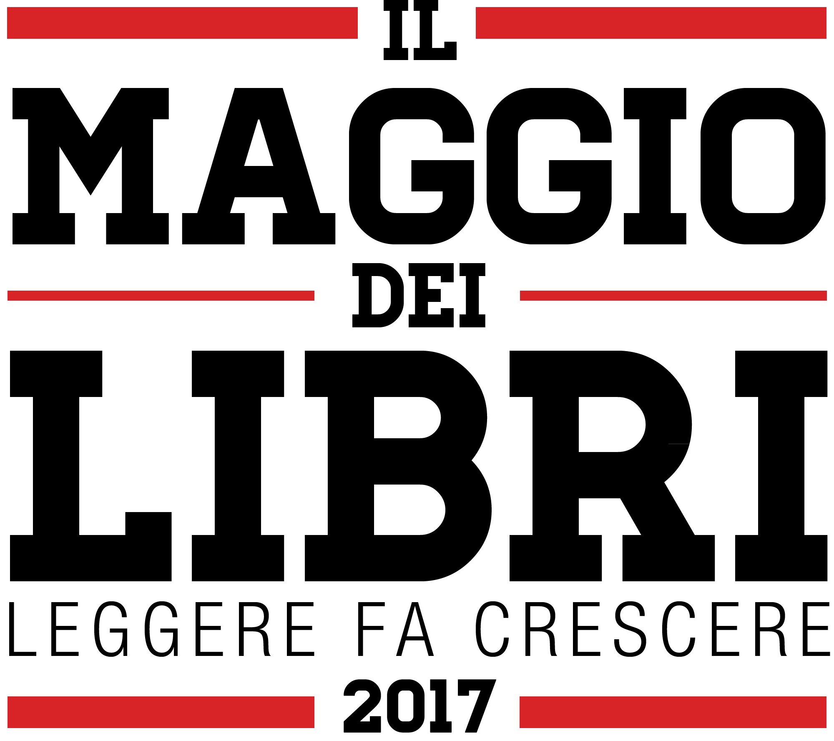
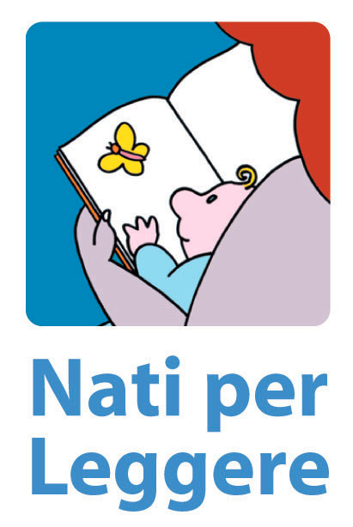
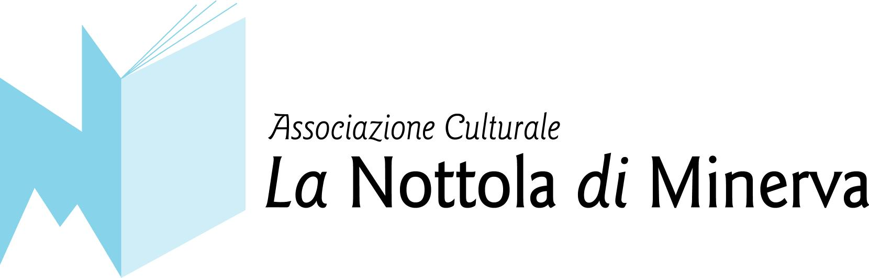
h. 16.00 // Sezione Bambini e RagazziBuon compleanno Obladì!
Piccolissimo me: lettura ad alta voce e laboratorio per giocare con i libri con Gaia Nanni. Per bambini da 5 a 10 anni. A cura dell'Associazione culturale La Nottola di Minerva. Su prenotazione

h. 16.00 // Sala Conferenze
Amori fatali
Un percorso sugli amori nati male (e spesso finiti peggio) fra letteratura e lirica, di Daniele Bacci.
Arie dalla Carmen di Bizet e dalla Bohème di Puccini con Sara Cervasio (soprano) ed Eugenio Milazzo (pianoforte). Ai partecipanti sarà distribuita la bibliografia tematica.
In collaborazione con l’Associazione Culturale Venti Lucenti

EVENTI COLLATERALI
#oblate10
Dal 15 maggio puoi scattare una foto nelle speciali cornici realizzate per i dieci anni della biblioteca che puoi condividere sui tuoi social network utilizzando #oblate10. Le migliori saranno condivise sul profilo Instagram @biblioblate
In collaborazione con gli stagisti del Liceo Artistico Statale di Porta Romana e Sesto Fiorentino

Dal 15 maggio al 3 luglio
Sezione Contemporanea – vetrine primo piano
Da Centrale a Oblate. L'evoluzione della biblioteca nel tempo attraverso libri e carte sciolte
Mostra documentaria con i materiali della Sezione di Conservazione e Storia Locale

Dal 15 al 31 maggio
Sezione Bambini e Ragazzi – piano terra
Creativi per leggere
Se hai tra gli 8 e i 14 anni portaci il tuo disegno, frase o slogan sul valore e l’importanza della lettura. Noi li invieremo al Centro per il Libro e la Lettura nell'ambito della campagna nazionale Maggio dei Libri che premierà le realizzazioni più originali regalando libri di narrativa, fumetti, albi illustrati. Partecipa al concorso, potresti essere il vincitore!

Dal 23 al 28 maggio
Sezione Bambini e Ragazzi – piano terra
Rassegna Nati per Leggere
La Sezione ospita per tutta la settimana, in occasione della premiazione presso il Salone del Libro di Torino di Nati per Leggere 2017, un’esposizione di libri vincitori e finalisti delle passate edizioni.

Biblioteca delle Oblate
Via dell’Oriuolo, 24
per informazioni e prenotazioni 055 2616512
bibliotecadelleoblate@comune.fi.it
www.biblioteche.comune.fi.it

Twitter: @biblioblate
Facebook: bibliotecaoblate
Instagram: @biblioblate

#oblate10

Si ringraziano le case editrici per i premi offerti ai Lettori +

